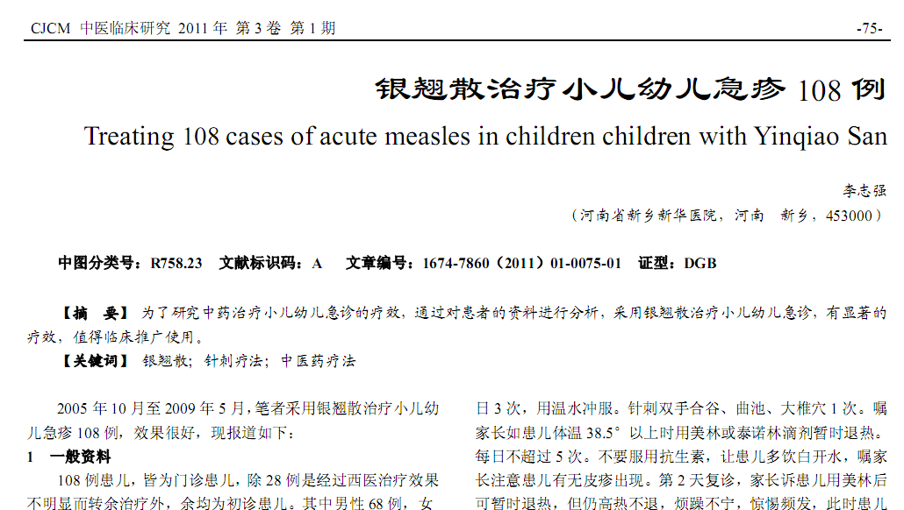
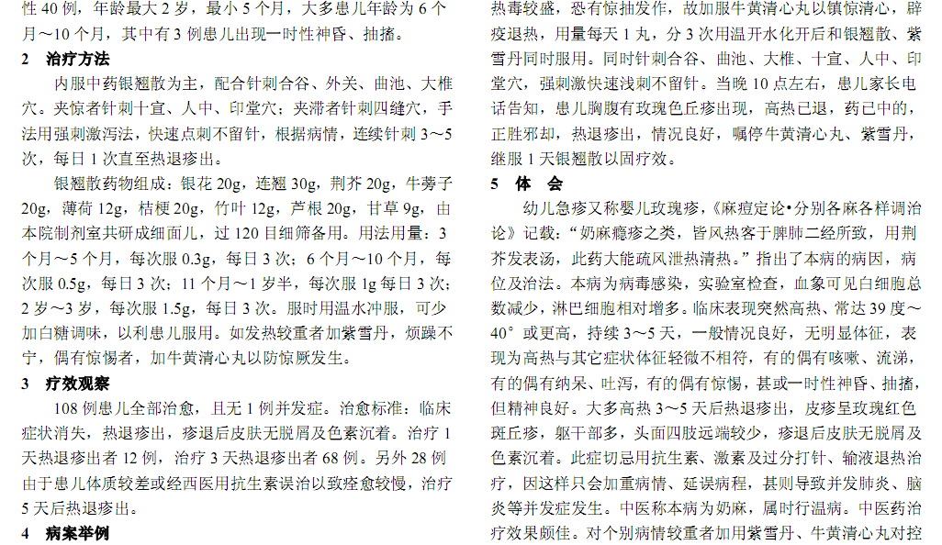
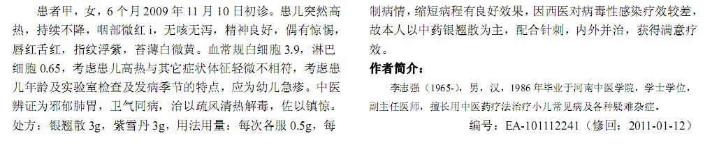
相似文献：

窄谱中波紫外线治疗玫瑰糠疹疗效观察

102例玫瑰糠疹患者的中波窄谱UVB的光化学疗法的临...

